МИНИСТЕРСТВО ЦИФРОВОГО РАЗВИТИЯ, СВЯЗИ И МАССОВЫХ КОММУНИКАЦИЙ РОССИЙСКОЙ ФЕДЕРАЦИИ
Федеральное государственное бюджетное образовательное учреждение
высшего образования
«Поволжский государственный университет телекоммуникаций и информатики»

Факультет Информационных систем и технологий

Направление Информатика и вычислительная техника
(специальность)

Кафедра Информатики и вычислительной техники

ВЫПУСКНАЯ КВАЛИФИКАЦИОННАЯ РАБОТА
(БАКАЛАВРСКАЯ РАБОТА)

Разработка программы для просмотра и редактирования параметров локальных процессов Windows

Утверждаю | зав.кафедрой д.т.н., проф. |  | Н.Ф. Бахарева
 | Должность Уч.степень, званиеПодпись | Дата | Инициалы Фамилия
Руководитель | доцент к.т.н., доцент |  | Т.А. Коваленко
Н. контролер | ст. преподаватель |  | С.С. Яковлева
Разработал | ПО-71 |  | А.В. Колотилин
 | Группа Подпись | Дата | Инициалы Фамилия

Самара 2021
Содержание
Задание 4
Отзыв руководителя 6
Показатели качества ВКР 8
Реферат 9
Введение 10
1 Анализ аналогичного программного обеспечения и выявление их функциональных возможностей 12
1.1 Развитие программного обеспечения для просмотра и редактирования локальных процессов 12
1.2 Программа для мониторинга процессов Process Explorer 14
1.3 Программа для мониторинга процессов Process Hacker 16
1.4 Программа для мониторинга процессов Process Lasso 17
1.5 Сравнение рассмотренных программ 19
2 Определение системных требований, описание интерфейсы, выбор программных средств для разработки 20
2.1 Выбор языка программирования 20
2.2 Интерфейс программы 22
2.3. Системные требования 25
3 Разработка программного обеспечения 26
3.1 Структура проекта 26
3.2 Описание методов и полей в классах программы 27
4 Описание функциональных возможностей 38
4.1 Разработка главного окна 38
4.2 Завершение процесса 41
4.3 Завершение древа процесса 42
4.4 Изменение приоритета процесса 43
4.5 Добавление процесса 44
4.6 Удаление программы из автозапуска 44
4.7 Добавление программы в автозапуск 45
4.8 Внедрение сторонних библиотек в процесс 46
Заключение 48
Список использованных источников 49
Приложение А –Примеры листинга программы 51
Приложение Б –Иллюстрационный материал 53

МИНИСТЕРСТВО ЦИФРОВОГО РАЗВИТИЯ, СВЯЗИ И МАССОВЫХ КОММУНИКАЦИЙ РОССИЙСКОЙ ФЕДЕРАЦИИ
Федеральное государственное бюджетное образовательное учреждение
высшего образования
«Поволжский государственный университет телекоммуникаций и информатики»

ЗАДАНИЕ

по подготовке выпускной квалификационной работы

Студента | Колотилина Антона Владимировича
1 Тема ВКР |  | Разработка программы для просмотра
 |  | и редактирования параметров локальных процессов Windows

Утверждена приказом по университету от |  | 16.04.21 |  | № | 77-2
2 Срок сдачи студентом законченной ВКР |  |  |  | 10.06.21
3 Исходные данные и постановка задачи

 | - Анализ предметной области
 | - Разработать требования к разрабатываемому
 | программному обеспечению
 | - Обосновать выбор инструментов разработки
 | - Разработать программу

 | 4 Перечень подлежащих разработке в ВКР вопросов или краткое
 | содержание ВКР. Сроки исполнения |  |  |  |  |  |  |  |  |  | 10.06.21
 |  | 1) Выявление функциональных возможностей аналогичных
 |  | программ
 |  | 2) Выбор инструментов разработки
 |  | 3) Описание интерфейса разрабатываемой программы
 |  | 4) Описание структуры программы
 |  | 5) Описание функциональных возможностей программы
 | 5 Перечень графического материала. Сроки исполнения |  |  |  |  |  |  |  |  |  | 10.06.21
 |  | 1) Презентационный материал 12-15 слайдов
 | 6 Дата выдачи задания |  |  | « | 17 | » |  | апреля |  | 2021 |  | г.
 | Кафедра |  | Информатики и вычислительной техники
 | Утверждаю |  | зав.кафедрой д.т.н., проф. |  |  |  |  |  | 17.04.21 |  | Н.Ф Бахарева
 |  |  | Должность Уч.степень, звание подпись |  |  |  |  |  | Дата |  | Инициалы Фамилия
 | Руководитель |  | доцентк.т.н., доцент |  |  |  |  |  | 17.04.21 |  | Т.А. Коваленко
 |  |  | ДолжностьУч.степень, звание Подпись |  |  |  |  |  | Дата |  | Инициалы Фамилия
 | Задание принял к исполнению |  | ПО-71 |  |  |  |  |  | 17.04.21 |  | А.В. Колотилин
 |  |  | Группа Подпись |  |  |  |  |  | Дата |  | Инициалы Фамилия

МИНИСТЕРСТВО ЦИФРОВОГО РАЗВИТИЯ, СВЯЗИ И МАССОВЫХ КОММУНИКАЦИЙ РОССИЙСКОЙ ФЕДЕРАЦИИ
Федеральное государственное образовательное бюджетное учреждение
высшего образования
«Поволжский государственный университет телекоммуникаций и информатики»

ОТЗЫВ РУКОВОДИТЕЛЯ
Тип ВКР | Бакалаврская работа
Студента(ки) | Колотилина Антона Владимировича
Специальность/  направление | Информатика и вычислительная техника
Тема ВКР | Разработка программы для просмотра и редактирования
Тема ВКР | параметров локальных процессов Windows
Руководитель |  | Коваленко Татьяна Анатольевна
Ученая степень, звание |  | к.т.н., доцент
Место работы  (должность) |  | доцент кафедры ИВТ ПГУТИ

АКТУАЛЬНОСТЬ ТЕМЫ
Современный мир превратился в мир высоких технологий и изобретений. Поэтому программное обеспечение, поддерживающее работоспособность технических средств, стало первой необходимостью при работе с вычислительной техникой. Актуальность работы обусловлена тем, что необходима программа, которая бы просматривала и редактировала локальные программы, и имела простой и понятный интерфейс.
ОЦЕНКА СОДЕРЖАНИЯ РАБОТЫ
Студент Колотилин А.В. провел большую содержательную работу по выбранной теме. Для этого он изучил существующие программное обеспечение, определил системные требования, выбрал программные средства для разработки. Произведен обзор языков программирования.
СТЕПЕНЬ ДОСТИЖЕНИЯ ЦЕЛИ И ПРАКТИЧЕСКАЯ ЗНАЧИМОСТЬ
Бакалаврская работа содержит введение и 4 главы, заключение, список используемых источников. Все решения бакалаврской работы обоснованны и раскрыты, работы содержит все необходимые этапы разработки программы для просмотра и редактирования локальных процессов. Работа по своему объему и содержанию соответствует требованиям, предъявляемым к бакалаврским работам.
ЗАКЛЮЧЕНИЯ ПО ПРЕДСТАВЛЕННОЙ РАБОТЕ
Поставленные задачи Колотилиным А.В. решены полно и качественно. Все разделы задания выполнены самостоятельно, на хорошем техническом уровне с использованием современных информационных технологий.
На основании выше изложенного можно оценить бакалаврскую работу на «отлично», а Колотилину Антону Владимировичу присвоить квалификацию бакалавра по направлению «Информатика и вычислительная техника.

Руководитель ВКР________________ ________________ ___Т.А. Коваленко____
Подпись Дата Инициалы Фамилия

МИНИСТЕРСТВО ЦИФРОВОГО РАЗВИТИЯ, СВЯЗИ И МАССОВЫХ КОММУНИКАЦИЙ РОССИЙСКОЙ ФЕДЕРАЦИИ
Федеральное государственное бюджетное образовательное учреждение
высшего образования
«Поволжский государственный университет телекоммуникаций и информатики»

ПОКАЗАТЕЛИ КАЧЕСТВА ВКР
На тему | Разработка программы для просмотра и редактирования
 | параметров локальных процессов Windows

1 Работа выполнена:
- по теме, предложенной студентом | 
- по заявке предприятия | €
 |  | наименование предприятия
- в области фундаментальных и  поисковых научных исследований | €
 |  | указать область исследований
2 Результаты ВКР:
- рекомендованы к опубликованию | 
 |  | указать где
- рекомендованы к внедрению | 
 |  | указать где
- внедрены | €
 |  | акт внедрения
3 ВКР имеет практическую ценность | €
 |  | в чем заключается практическая ценность
4 Использование ЭВМ при
выполнении ВКР:
(ПО, компьютерное моделирование, компьютерная обработка данных и др.) |  | Операционная система Windows,
 |  | Microsoft Visual Studio 2019, C#

Наличие электронной версии ВКР с % оригинальности
 | Должность Подпись | Дата | Инициалы Фамилия
Студент | ПО-71 |  | А.В. Колотилин
 | Группа Подпись | Дата | Инициалы Фамилия
Руководитель ВКР | доцент к.т.н., доцент |  | Т.А. Коваленко
 | Должность Уч.степень, звание Подпись | Дата | Инициалы Фамилия
МИНИСТЕРСТВО ЦИФРОВОГО РАЗВИТИЯ, СВЯЗИ И МАССОВЫХ КОММУНИКАЦИЙ РОССИЙСКОЙ ФЕДЕРАЦИИ
Федеральное государственное бюджетное образовательное учреждение
высшего образования
«Поволжский государственный университет телекоммуникаций и информатики»

РЕФЕРАТ

Название | Разработка программы для просмотра и редактирования параметров локальных процессов Windows
Автор | Колотилин Антон Владимирович
Руководитель ВКР | Коваленко Татьяна Анатольевна
Ключевые слова | Программное обеспечение, информация, разработка приложения, производственный процесс.
Дата публикации | 2021
Библиографическое  описание | Колотилин А.В. Создание программы для просмотра и редактирования локальных процессов [Текст]: бакалаврская работа / А.В. Колотилин Поволжский государственный университет телекоммуникаций и информатики (ПГУТИ). Факультет Информационных систем и технологий (ИСТ). Кафедра Программного обеспечения и управления в технических системах. рук.ВКР Т.А. Коваленко – Самара. 2021. - 58 с.
Аннотация | В бакалаврской работе описан процесс создания программы для просмотра и редактирования локальных процессов, анализ проблем, которые возникают в процессе его создания и ошибки в продвижении. Спроектировано и реализовано программа, проведено тестирование.

Руководитель ВКР Т. А. Коваленко
Подпись Дата Инициалы Фамилия

Введение

Мир, в котором мы сейчас живем, развивается в техническом плане с невероятной скорость. То, что ранее считалось недостижимой фантазией, сейчас уже является обыденностью. Вместе с техническим развитием, развивается и программное обеспечение, поддерживающее работоспособность технических средств. Техническое развитие идет в ногу с программным. Сейчас уже никого не удивить многофункциональными техническими средствами и вычислительной техникой.
Однако, как нужно следить за техническим состоянием техники, так же не следует забывать контролировать и за программами, обеспечивающими работоспособность. Именно для этого и создаются программы для просмотра и редактирования локальных процессов.
Эти программы позволяют не только останавливать запущенные на устройстве процессы, но и добавлять их, изменять их влияние на всю систему или на определенную ее часть.
Именно по этому, в качестве выпускной квалификационной работы (ВКР) мною была выбрана тема: «Разработка программы для просмотра и редактирования локальных процессов».
Актуальность работы обусловлена необходимостью создания программы для просмотра и редактирования локальных процессов, поскольку в данный момент существует совсем немного качественных программ, обладающих достаточны функционалом для управления процессами, и обладающих простым и понятным интерфейсом.
Объект исследования: использование современных информационных технологий для разработки программы, позволяющей просматривать информацию о локальных процессах, а также просто и удобно их редактировать.
Предметом исследования являются средства создания современного программного обеспечения, структура программы и ее функциональное наполнение, представляющего информацию о локальных процессах, и инструменты для их редактирования.
Целью бакалаврской работы является создание современного программного обеспечения для просмотра и редактирования локальных процессов, оснащённого максимально удобным и интуитивно понятным интерфейсом пользователя, а также безошибочно выполняющего свои основные функции редактирования локальных процессов.
Задачами ВКР являются:
- Проанализировать аналогичное программное обеспечение и выявить их функциональные возможности;
- Определить системные требования, описать интерфейс, выбрать программные средства для разработки;
- Разработать программное обеспечение для просмотра и редактирования локальных процессов;
- Описать функциональные возможности разработанного программного обеспечения.
Выпускная работа состоит из четырех глав, введения и заключения и списка используемой литературы [1-15]
В первой главе проведены анализ аналогичных программ для просмотра и редактирования локальных процессов, сравнение их функциональных возможностей.
Во второй главе описано, интерфейс программы, какие средства разработки используются в данной работе, системные требование разрабатываемого программного обеспечения.
В третьей главе описана структура разработанного программного обеспечения.
В четвертой главе описаны функциональные возможности разработанного программного обеспечения.
В заключении делается вывод по проделанной работе.

1 Анализ аналогичного программного обеспечения и выявление их функциональных возможностей

1.1 Развитие программного обеспечения для просмотра и редактирования локальных процессов

Для того, чтобы разобраться в развитии программного обеспечения для просмотра и редактирования локальных процессов, в качестве примера взят Диспетчер задач. Он прошел большой эволюционный путь.
Программой, которой можно назвать прародителем современного Диспетчера задач, можно считать программу «Список задач» (рис. 1.1), которая впервые появилась в линейке Windows NT с 1993 года. В линейке NT от версии к версии функциональность программы расширялась. И именно наработки Windows NT и превратились в прообраз того Диспетчера задач, который знаком большинству пользователей ПК.
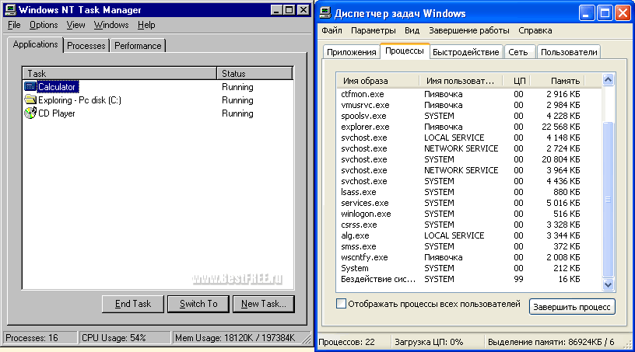
Рис. 1.1 – Внешний вид «Список задач» Windows NT и «Диспетчер задач» Windows XP
Так же не стоит забывать об инструменте «Закрыть программу» (рис. 1.2) в линейке Windows 9x с 1995 года, которая выпускалась параллельно с линейкой Windows NT. Уже тогда этот инструмент вызывался по средствам, знакомой большинству людей, комбинации CTRL+ALT+DEL. Однако он еще не был полноценным «диспетчером», а был инструментом для «убивания» некорректно работающих процессов. И в отличии от Списка задач Windows NT, инструмент «Закрыть программу» практически не развивался от версии к версии.
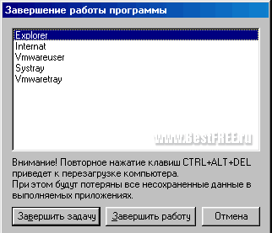
Рис. 1.2 – Инструмент «Закрыть программу» Windows 98
Фактически современный диспетчер задач появился в Windows NT 4.0, и с тех пор количество его вкладок росло почти с каждой новой версией ОС.
Изначально было всего 3 вкладки:
- Приложения. Вкладка позволяла просматривать и управлять программами, запущенными самими пользователями.
- Процессы. Предоставляет пользователю полный список работающих программ и системных процессов.
- Быстродействие. Раздел для отслеживания в реальном времени нагрузки на процессор и оперативную память.
В Windows 2000 к списку вкладок добавилась вкладка «Сеть», на которой можно было следить за работой сетевых адаптеров. Windows XP добавила вкладку «Пользователи», где активные процессы группировались по пользователям.Windows Vista добавила вкладку « Службы» для просмотра (а в Windows 7 и управления) системными сервисами. Windows 8 добавила вкладку «Автозагрузка» и поработала над внешним видом программы, которая не изменилась и по сей день (рис. 1.3).
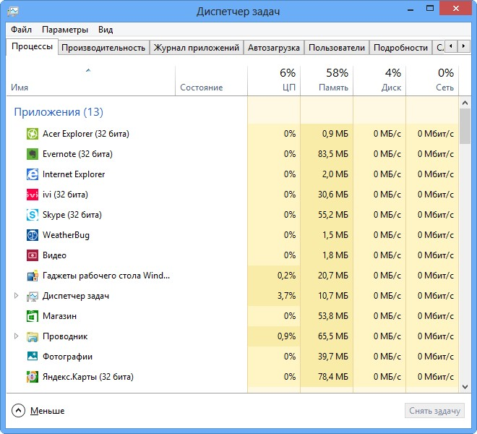
Рис. 1.3 – «Диспетчер задач» Windows 10

1.2 Программа для мониторинга процессов Process Explorer
Process Explorer (рис. 1.4) - альтернатива стандартному Диспетчеру задач. Эта утилита, как и многие другие утилиты Sysinternals, здорово расширяет возможности контроля и управления системой. Главное новшество только что вышедшей 14-ой версии — возможность мониторить сетевую активность процессов. Process Explorer показывает информацию о том, какие дескрипторы и библиотеки DLL процессы открыли или загрузили.
Дисплей Process Explorer состоит из двух подокон. В верхнем окне всегда отображается список текущих активных процессов, включая имена их учетных записей, в то время как информация, отображаемая в нижнем окне, зависит от режима, в котором находится проводник процессов:
- если он находится в режиме дескриптора, вы увидите дескрипторы, которые открыл процесс, выбранный в верхнем окне;
- если Проводник процессов находится в режиме DLL, вы увидите библиотеки DLL и файлы, сопоставленные с памятью, которые загрузил процесс.
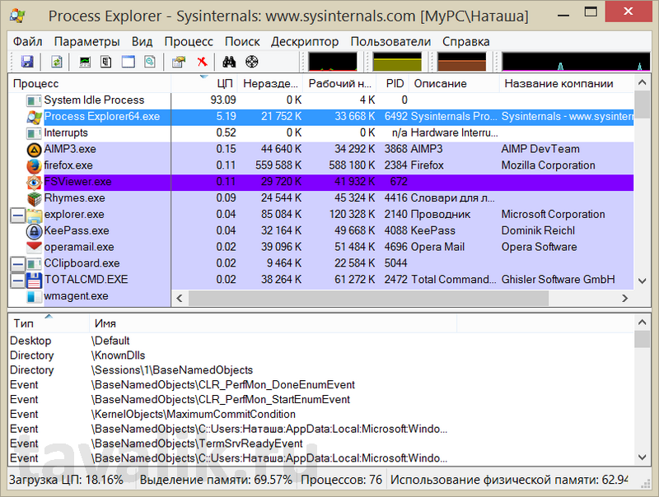
Рис. 1.4 – Интерфейс программы Process Explorer
Process Explorer также имеет мощную функцию поиска, которая быстро покажет вам, какие процессы имеют определенные открытые дескрипторы или загруженные библиотеки DLL.
Уникальные возможности Process Explorer делают его полезным для отслеживания проблем с версиями DLL или обработки утечек, а также дают представление о том, как работают Windows и приложения.
Выводимая Process Explorer информация значительно подробнее, чем у Диспетчера задач. В числе наиболее интересных возможностей приложения — возможность быстро уточнить, какому процессу принадлежит окно на рабочем столе.
Однако Process Explorer имеет и несколько недостатков:
- Не поддерживает ключевые слова для поиска определенных типов процессов;
- Отсутствует фильтр ключевых слов для поиска определенных типов процессов;
- Отсутствие инжектора DLL библиотек;
- Отсутствие русского языка.

1.3 Программа для мониторинга процессов Process Hacker
Process Hacker (рис. 1.5) - бесплатная утилита с открытым кодом для мониторинга системных процессов и служб, запущенных под управлением 32 и 64 - разрядных операционных систем семейства Windows, который можно использовать как замену диспетчеру задач Windows.
Главный плюс программы заключается в том, что она закрывает любые рабочие процессы, включая файрвол и антивирус. Софт также позволяет просматривать подробную информацию о каждом запущенном процессе: история выполнения, листинги потоков, нагрузка на процессор, занятая память. Также программа выдает информацию о разработчике процесса.
Process Hacker берет под контроль даже те процессы, которые защищены руткитами, так как работает на уровне ядра, и это дает возможность проводить любые действия. Кроме того, софт находит скрытые процессы и тоже может завершать их. Кроме того, он обнаруживает скрытые Hacker Defender.
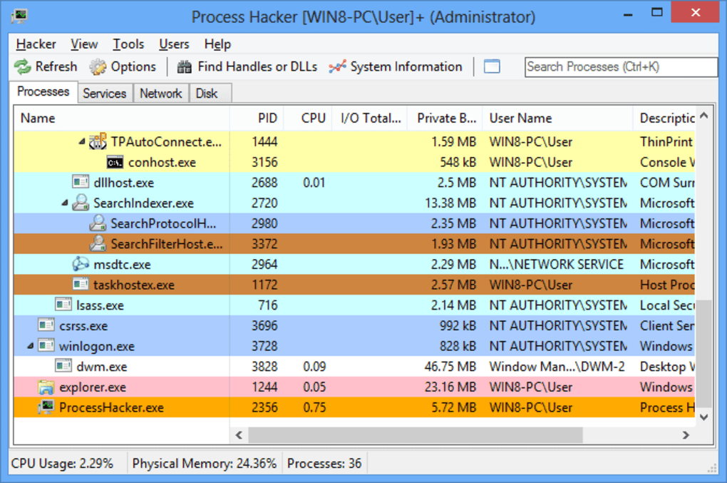
Рис. 1.5 – Интерфейс программы Process Hacker
К другим особенностям программы можно отнести настраиваемое отображение рабочих процессов, статистику работы системы, закрытие любых сетевых соединений. Process Hacker отображает статистику в режиме реального времени.
Так же Process Hacker имеет такую полезную функцию как Inject DLL, которая позволяет на этапе тестирования обойтись без собственного инжектора. Позволяет совершить инъекции DLL библиотеки.
К недостатка можно отнести:
- Отсутствие русского языка;
- Программа работает на уровне ядра, неопытный пользователь может повредить систему, поэтому Process Hacker подойдет только опытным пользователям;
- Долгое отсутствие обновлений.

1.4 Программа для мониторинга процессов Process Lasso
Условно-бесплатная утилита с закрытым исходным кодом для мониторинга и управления процессами в 32 и 64 – разрядных операционных системах семейства Windows (рис.1.6).
Process Lasso является одним из лучших инструментов для мониторинга и управления процессами OC Windows. Эта многофункциональная программа во многих отношениях намного лучше, чем стандартный диспетчер задач, который имеется в Windows 10.
Если ты новичок, то можешь установить Process Lasso и предоставить ему возможность делать свою работу в автоматическом режиме.
Каждый процесс можно редактировать вручную или автоматически, а также посмотреть его детальную информацию. Утилита способна определить приоритет процесса, а также изменить его. По желанию пользователя можно установить и зафиксировать текущий приоритет на следующий или все последующие запуски процесса.
Также при помощи программы можно выполнить завершение работы нежелательных процессов, которые мешают работе и перегружают память, а также вести «чёрный список» для запрещённых к запуску процессов.
Кроме этого, утилита ведёт подробную статистику запущенных процессов. Все события сохраняются в журнале событий, который всегда можно экспортировать в файл.

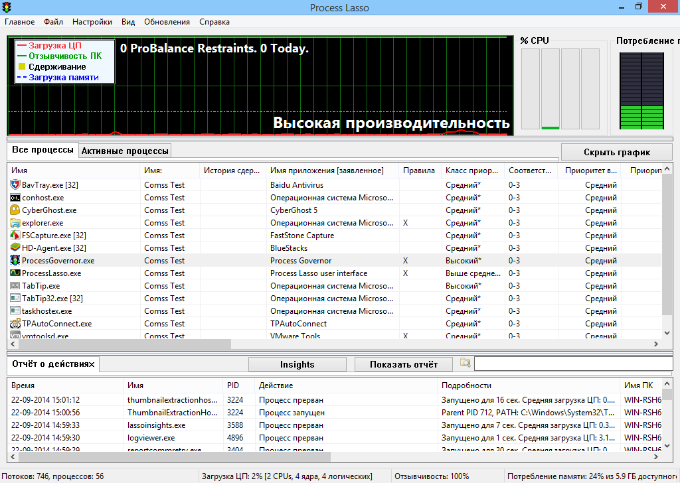

Рис. 1.6 – Интерфейс программы Process Lasso

Рабочее окно программы разделено на три области. В верхней части располагается графическая панель отображающая уровень загрузки ЦП, использование памяти, сдерживание и отзывчивость системы. В нижней части вы можете найти данные о потоках, запущенных модулях, а также просмотреть список всех регистрируемых программой событий.

Среднее окно является собственно рабочей областью отображающей текущие процессы с указанием их ID, даты запуска, пути к исполняемому файлу, используемой памятью, степени приоритетности и т.д.

На главном окне находится большая часть необходимой информации,а именно вы здесь найдете «Все процессы», «Активные процессы», «Использование процессора», «Скорость отклика» и «Загрузка памяти».

Однако, в силу такого большого количества информации, которая предоставляет приложение, информация трудно воспринимается даже для опытных пользователей. Главным недостатком его является платность, и урезанный функционал бесплатной версии.

1.5 Сравнение рассмотренных программ

Рассмотрев несколько аналогичных приложений, мы теперь можем составить сравнительную таблицу и сравнить их с разработанной программой.

Главными критериями для сравнений будут:
- Наличие русского языка;
- Вид лицензии;
- Охват аудитории;
- Расширенные возможностей изменения процессов;
- Возможность инъекции DLL библиотек.

Таблица 1.1

Сравнение программ, аналогичных разрабатываемой
 | Диспетчер задач Windows | Process Explorer | Process Hacker | Process Lasso | Разработанная программа
Наличие русского языка | + | - | - | + | +
Вид лицензии | бесплатная | бесплатная | бесплатная | Условно-бесплатная | бесплатная
Охват аудитории | Любого уровня пользователей | Только для продвинутых пользователей | Только для продвинутых пользователей | Любого уровня пользователей | Любого уровня пользователей
Расширенные возможностей изменения процессов | + | + | + | + | +
Возможность Инжекта DLL библиотек | - | - | + | - | +

Мы рассмотрели и сравнили достоинства и недостатки нескольких программ, аналогичных по функциональности разработанной, таких как: «Диспетчер задач», «Process Explorer», «Process Hacker» и «Process Lasso».

Подводя итоги, можно сделать вывод, что нет программы из рассмотренных, имеющая русификацию, низкий порог вхождения с возможностью инъекций DLL библиотек.

2 Определение системных требований, описание интерфейсы, выбор программных средств для разработки

2.1 Выбор языка программирования

В качестве языка программирования был выбран C# и среда разработки Microsoft Visual Studio 2019.
На сегодняшний момент язык программирования C# один из самых мощных, быстро развивающихся и востребованных языков в ИТ-отрасли. В настоящий момент на нем пишутся самые различные приложения: от небольших десктопных программок до крупных веб-порталов и веб-сервисов, обслуживающих ежедневно миллионы пользователей.
C# уже не молодой язык и вся платформа .NET уже прошла большой путь. Первая версия языка вышла вместе с релизом Microsoft Visual Studio .NET в феврале 2002 года. Текущей версией языка является версия C# 9.0, которая вышла 10 ноября 2020 года вместе с релизом .NET 5.
C# является языком с Си-подобным синтаксисом и близок в этом отношении к C++ и Java. Поэтому, если вы знакомы с одним из этих языков, то овладеть C# будет легче.
C# является объектно-ориентированным и в этом плане много перенял у Java и C++. Например, C# поддерживает полиморфизм, наследование, перегрузку операторов, статическую типизацию. Объектно-ориентированный подход позволяет решить задачи по построению крупных, но в тоже время гибких, масштабируемых и расширяемых приложений. И C# продолжает активно развиваться, и с каждой новой версией появляется все больше интересных функций, как, например, лямбды, динамическое связывание, асинхронные методы и т.д.
Фреймворк .NET представляет мощную платформу для создания приложений. Можно выделить следующие ее основные черты:
- Поддержка нескольких языков. Основой платформы является общеязыковая среда исполнения Common Language Runtime (CLR), благодаря чему .NET поддерживает несколько языков: наряду с C# это также VB.NET, C++, F#, а также различные диалекты других языков, привязанные к .NET, например, Delphi.NET. При компиляции код на любом из этих языков компилируется в сборку на общем языке CIL (Common Intermediate Language) - своего рода ассемблер платформы .NET. Поэтому при определенных условиях мы можем сделать отдельные модули одного приложения на отдельных языках.
- Кроссплатформенность. .NET является переносимой платформой (с некоторыми ограничениями). Например, последняя версия платформы на данный момент - .NET 5 поддерживается на большинстве современных ОС Windows, MacOS, Linux. Используя различные технологии на платформе .NET, можно разрабатывать приложения на языке C# для самых разных платформ - Windows, MacOS, Linux, Android, iOS, Tizen.
- Мощная библиотека классов. .NET представляет единую для всех поддерживаемых языков библиотеку классов. И какое бы приложение мы не собирались писать на C# - текстовый редактор, чат или сложный веб-сайт - так или иначе мы задействуем библиотеку классов .NET.
- Разнообразие технологий. Общеязыковая среда исполнения CLR и базовая библиотека классов являются основой для целого стека технологий, которые разработчики могут задействовать при построении тех или иных приложений. Например, для работы с базами данных в этом стеке технологий предназначена технология ADO.NET и Entity Framework Core. Для построения графических приложений с богатым насыщенным интерфейсом - технология WPF и UWP, для создания более простых графических приложений - Windows Forms.
- Производительность. Также еще следует отметить такую особенность языка C# и фреймворка .NET, как автоматическая сборка мусора. А это значит, что нам в большинстве случаев не придется, в отличие от С++, заботиться об освобождении памяти. Вышеупомянутая общеязыковая среда CLR сама вызовет сборщик мусора и очистит память.
В качестве среды разработки используется Microsoft Visual Studio 2019, т.к. эта среда обладает такими преимуществами как:
- Бесплатная. Существует и платная версия, однако и бесплатной версии «Community edition» вполне достаточно для обычного пользователя, к тому же присутствует функция подключения необходимых плагинов.
- Функциональная. В этой среде разработки огромное количество качественных плагинов, позволяющих расширять функциональность приложений и подключать другие языки.
- Поддержка платформы .Net. В Visual Studio присутствуют широкие возможности по разработке приложений под операционную систему Windows, в том числе и в .Net.
- Облачное хранилище. Visual Studio дает доступ к облачному хранилищу, в котором можно хранить файлы проектов.

2.2 Интерфейс программы
Главная страница программы представляет собой список активных локальных процессов системы (рис. 2.1) имеющий такие параметры как:
- ID – содержит уникальные идентификаторы процессов. Присвоенные OC Windows.
- Процесс – содержит имя активного процесса.
- Потоки – содержит количество используемых процессом потоков.
- Память – содержит общее количество памяти, используемое процессом.
- Приоритет – содержит приоритет, присвоенный процессу.

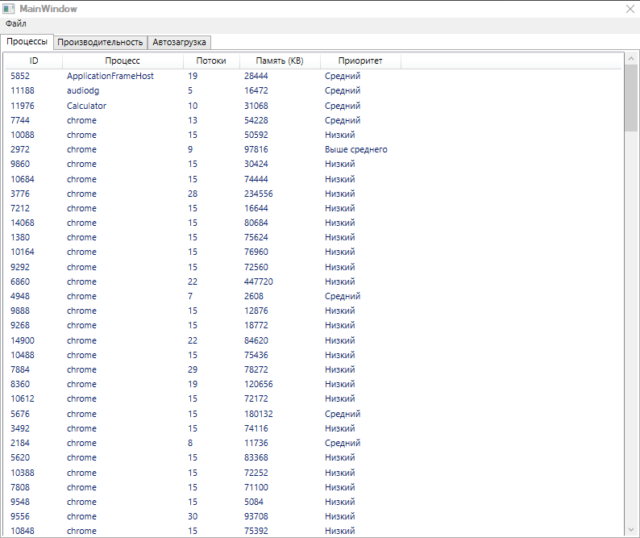

Рис. 2.1 – Вкладка «Процессы»

На (рис. 2.2) представлена вкладка «Производительность». Она имеет следующие элементы:
- График загруженности процессора – график показывает график общей загруженности центрального процессора с периодом времени в 1 секунду.
- График загруженности оперативной памяти – график показывает загрузку оперативной памяти с периодом времени в 1 секунду.
- Процессор – содержит наименование процессора.
- Использование – выводит информацию как общей загруженности процессора, так и загруженности всех логических ядер процессора в процентах.
- Потоки – показывает сумму всех используемых потоков.
- Кол-во RAM – выводит общее количество оперативной память системы как и в МБ, так и в процентах.
- Свободная память – выводит количество не занятой оперативной памяти как и в МБ, так и в процентах.
- Занятая память – выводит количество занятой оперативной памяти как и в МБ, так и в процентах.

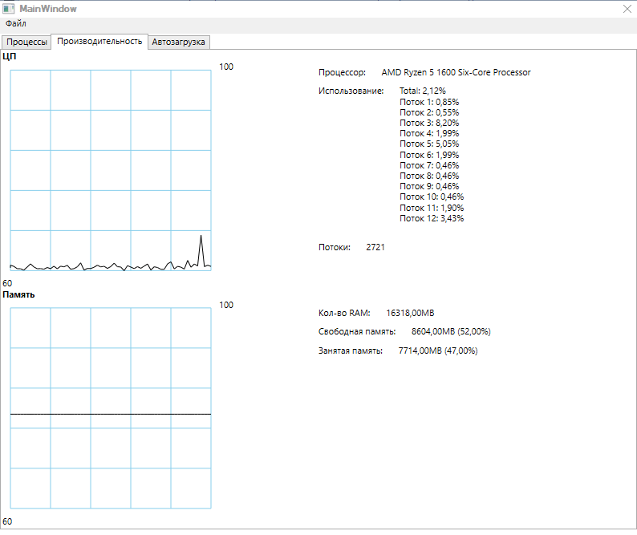

Рис. 2.2 – Вкладка «Производительность»

На (Рис. 2.3) представлен список программ, находящихся в автозагрузке, имеющее поле «Имя», хранящее названия приложений, находящихся в автозагрузке

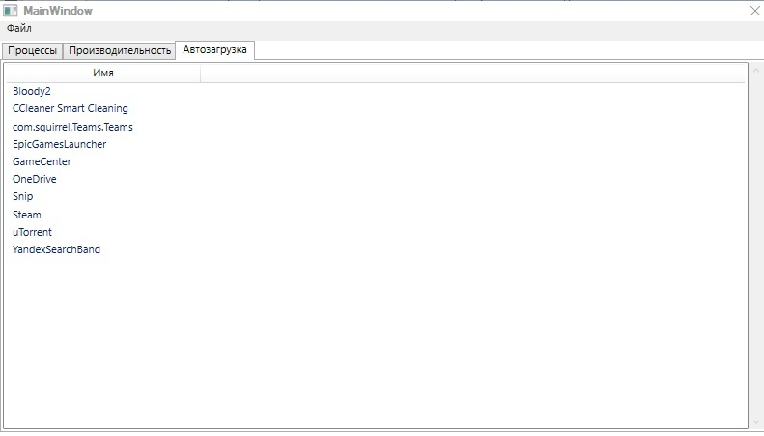
Рис. 2.3 – Вкладка «Автозагрузка»

2.3. Системные требования

В результате тестирования (Рис. 2.4) было выяснено, что программа потребляет около 90-100 мб. памяти, что позволяет работать программе на самых слабых компьютерах.

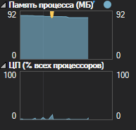

Рис.2.4 – Количество потребляемой памяти
К тому же, благодаря платформе .Net, можно с уверенностью сказать, что разработанное программное обеспечение может работать практически на любой версии операционной системы Windows, начиная с версии Windows 98. Этот факт несомненно является большим плюсом, потому что таким образом охват потенциальных пользователей данного программного обеспечения увеличивается.
Исходя из полученных данных, системные характеристики разработанного программного обеспечения будут следующими:
Поддерживаемые операционные системы:
Windows 7 (x86, x64) или новее;
Процессор мощностью 1,6 Ггц или выше;
1 Гб оперативной памяти.

3 Разработка программного обеспечения

3.1 Структура проекта

Структура проекта содержит в себе список файлов исходного кода (рис. 3.1):
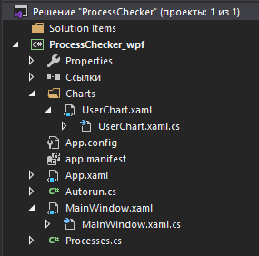
Рис. 3.1 – Структура проекта
Описание файлов в каталоге приведено в таблице (Табл. 3.1):
Таблица 3.1
Описание файлов в каталоге ProcessChecker_wpf
Название файла | Описание
UserChart.xaml.cs | WPF, вызывающийся в качестве графика.
App.xaml.cs | Стартовая точка программы.
Autorun.cs | Класс, представляющий программу, находящуюся в автозапуске, и содержащий переменные, свойства и методы.
MainWindow.xaml.cs | WPF, содержащий основной функционал приложения.
Processes.cs | Класс, представляющий запущенный процесс, и содержащий переменные, свойства и методы.

3.2 Описание методов и полей в классах программы
UserChart.xaml.cs
Структура методов и полей (рис. 3.2):
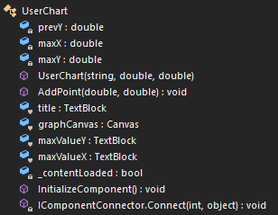
Рис. 3.2 – Структура методов и полей UserChart.xaml.cs
Поля:
  - prevY: double – переменная, хранящая значение координаты по оси Y.
  - maxX: double – переменная, хранящая максимально возможное значение по оси X.
  - maxY: double – переменная, хранящая максимально возможное значение по оси Y.
  - title: TextBlock – текстовый элемент, содержащий название графика.
  - graphCanvas: Canvas – контейнер для размещения графика.
  - maxValueY: TextBlock – текстовый элемент, содержащий максимальное значение по оси Y.
  - MaxValieX: TextBlock – текстовый элемент, содержащий максимальное значение по оси X.

Методы:
- UserChart(string, double, double) – метод, создающий график с заголовком и максимальными значениям по осям X и Y соответственно.
- AddPoint(double, double): void – метод, добавляющий новую точку на график со сдвигом влево.
Для работы этого класса были использованы следующие зависимости (рис. 3.3):
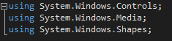
Рис.3.3 – Зависимости UserChart.xaml.cs
- using System.Windows.Controls – зависимость, предоставляющая классы для создания элементов управления.
- using System.Windows.Media – зависимость, предоставляющая типы, для интеграции мультимедийных данных.
- using System.Windows.Shapes – зависимость, предоставляющая класс для элементов фигуры.
Autorun.cs
Структура методов и полей (рис. 3.4):
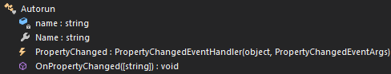
Рис. 3.4 - Структура методов и полей Autorun.cs

Поля:
- name: string – строка, содержащая имя программы, находящийся в автозапуске.
- Name: string – конструктор класса.

Методы:
- PropertyChanger: PropertyChangedHandler(object, PropertyChangedEventArgs) – метод, обрабатывающий событие, возникающее при изменении свойств объекта.

Для работы этого класса были использованы следующие зависимости (рис. 3.5):
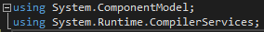
Рис. 3.5 - Зависимости Autorun.cs
- System.ComponentModel – зависимость, предоставляющие классы и интерфейсы для привязки к источникам данных.
- System.Runtime.CompilerServices – зависимость, позволяющая задавать в метаданных атрибуты.

MainWindow.xaml.cs
Данный файл является самым большим среди всех остальных, потому что именно он содержит основную логику приложения.
Именно внутри него прописаны все методы, переменные, списки и массивы, и именно в нем прописан весь функционал приложения начиная от формирования списка процессов, до реализации методов функционала приложения, таких как создание и удаление процессов, изменения активных процессов и т.д.
Поэтому очевидно, что этот метод необходимо подробно и тщательно рассмотреть и разобрать.
Структура методов и полей (рис. 3.6-3.7):
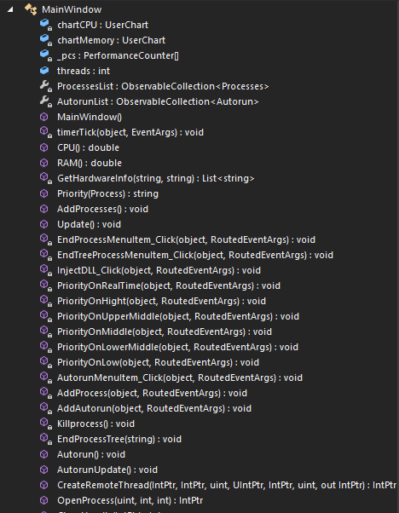
Рис. 3.6 - Структура методов и полей MainWindow.xaml.cs
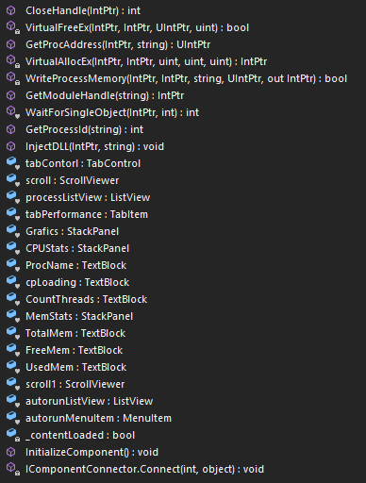
Рис. 3.7 - Структура методов и полей MainWindow.xaml.cs
Поля:
- chartCPU: UserChart – инициализирует логику взаимодействия с графиком загрузки процессора.
- chartMemory: UserChart – инициализирует логику взаимодействия с графиком загрузки оперативной памяти.
- _pcs: PerformanceCounter[] – массив, содержащий информацию о загруженности логических ядер процессора.
- Threads: int – содержит суммарное количество активных потоков.
- ProcessesList: ObservableCollection<Processes> – динамический список, содержащий объекты класса Processes.
- AutorunList: ObservableCollection<Autorun> – динамический список, содержащий объекты класса Autorun.
Методы:
- timerTick(): void – метод, вызывающий методы для обновления данных.
- CPU(): double – функция, отвечающая за вывод информации о загрузке процессора, и возвращающая общую загрузку процессора.
- RAM(): double – функция, отвечающая за вывод информации о количестве оперативной памяти, количестве занятой и свободной памяти, и возвращающая количество занятой памяти в процентах.
- GetHardwareInfo(string, string): List<string> – функция, возвращающая информацию о технических характеристиках ЭВМ в виде массива строк.
- Priority(Process): string – функция, возвращающая приоритет в словесном виде в зависимости от числового значения.
- AddProcesses(): void – метод, заполняющий динамический массив ProcessesList.
- Update(): void – метод, обновляющий динамический массив ProcessesList.
- EndProcessMenuItem_Click(object, RoutedEventArgs): void – метод, вызывающий метод удаления процесса, при нажатии на определенную кнопку.
- EndTreeProcessMenuItem_Click(object, RoutedEventArgs): void – метод, вызывающий метод удаления древа процесса, при нажатии на определенную кнопку.
- InjectDLL_Click(object, RoutedEventArgs): void – внедряет стороннюю библиотеку в выбранный процесс, при нажатии на определенную кнопку.
- PriorityOnRealTime(object, RoutedEventArgs): void – изменяет приоритет выбранного процесса на приоритет реального времени, при нажатии на определенную кнопку.
- PriorityOnHight(object, RoutedEventArgs): void – изменяет приоритет выбранного процесса на высокий приоритет, при нажатии на определенную кнопку.
- PriorityOnUpperMiddle(object, RoutedEventArgs): void – изменяет приоритет выбранного процесса на приоритет выше среднего, при нажатии на определенную кнопку.
- PriorityOnMiddle(object, RoutedEventArgs): void – изменяет приоритет выбранного процесса на средний приоритет, при нажатии на определенную кнопку.
- PriorityOnLowerMiddle(object, RoutedEventArgs): void – изменяет приоритет выбранного процесса на приоритет ниже среднего, при нажатии на определенную кнопку.
- PriorityOnLow(object, RoutedEventArgs): void – изменяет приоритет выбранного процесса на низкий, при нажатии на определенную кнопку.
- AutorunMenuItem_Click(object, RoutedEventArgs): void – Удаляет выбранную программу из автозапуска, при нажатии на определенную кнопку.
- AddAurorun(object, RoutedEventArgs): void – Добавляет программу в автозагрузку, при нажатии на определенную кнопку.
- Killprocess(): void – метод, удаляющий выбранный процесс.
- EndProcessTree(string): void – метод, удаляющий древо выбранного процесса.
- Autorun(): void – метод, заполняющий динамический список AutorunList.
- AutorunUpdate(): void – метод, обновляющий динамический список AutorunList.
- CreateRemoteThread(IntPtr, IntPtr, uint, UIntPtr, IntPtr, uint, out IntPtr): IntPtr – создает поток, который выполняется в виртуальном адресном пространстве другого процесса.
- OpenProcess(uint, int, int): IntPtr – открывает локальный процесс.
- CloseHandle(IntPtr): int – закрывает дескриптор открытого объекта.
- VirtualFreeEx(IntPtr, IntPtr, UIntPtr, uint): bool – освобождает и переписывает область памяти в виртуальном адресном пространстве указанного процесса.
- GetProcAddress(IntPtr, string): UIntPtr – получение адреса процесса.
- VirtualAllocEx(IntPtr, IntPtr, uint, uint, uint): IntPtr – изменяет область памяти в виртуальном адресном пространстве процесса.
- WriteProcessMemory(IntPtr, IntPtr, string, UIntPtr, out IntPtr): bool – записывает данные в память процесса.
- GetModuleHandle(string): IntPtr – получает дескриптор указанного модуля.
- WaitForSingleObject(IntPtr, int): int – ожидает, пока не закончится интервал времени.
- GetProcessId(string): int – получает идентификатор процесса.
- InjectDLL(IntPtr, string): void – метод, внедряющий библиотеку в процесс.

Для работы этого класса были использованы следующие зависимости (рис. 3.8):
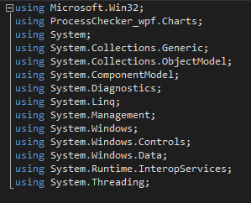
Рис. 3.8 - Зависимости MainWindow.cs
- Microsoft.Win32 – зависимость, предоставляющая два типа классов, те, которые обрабатывают события, вызванные операционной системой, и те, которые управляют системным реестром.
- ProcessChecker_wpf.Charts – зависимость, предоставляющая логику UserCharts.
- System – базовая зависимость, предоставляющая доступ к базовой библиотеке языка C#.
- System.Collections.Generic – зависимость, позволяющая создавать строго типизированные коллекции.
- System.Collection.ObjectModel – зависимость, содержащая классы, которые используются в качестве коллекций в объектной модели библиотеки многократного использования.
- System.ComponentModel – зависимость, содержащая классы и интерфейсы для реализации атрибутов и преобразователей типов, привязки к источникам данных.
- System.Diagnostics – зависимость, предоставляющая классы, взаимодействующие с системными процессами.
- System.Linq – зависимость, предоставляющая классы и интерфейсы, поддерживающие запросы с использованием LINQ.
- System.Management – зависимость, предоставляющая сведенья к системе и устройствам.
- System.Windows – зависимость, предоставляющая несколько классы базовых элементов WPF, классы, поддерживающие систему свойств.
- System.Windows.Controls – зависимость, предоставляющая доступ к классам, позволяющим взаимодействовать с приложением.
- System.Windows.Data – зависимость, содержащая классы для привязки к источникам данных, классы поставщиков источников данных.
- System.Runtime.InteropServices – зависимость, предоставляющая доступ к разнообразным членам, поддерживающие COM- взаимодействия и службы вызова платформы.
- System.Threading – зависимость, предоставляющая классы и интерфейсы для многопоточного программирования, и класс Timer.
Processes.cs
Структура методов и полей (рис. 3.9):
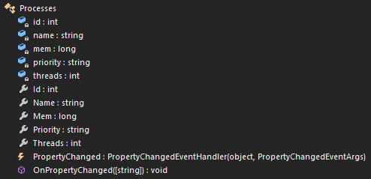
Рис. 3.9 - Структура методов и полей Processes.cs
Поля:
- id: int – переменная, содержащая уникальный идентификатор процесса.
- name: string – строка, содержащая имя процесса.
- mem: long – переменная, содержащая количество используемой памяти процессом.
- priority: string – строка, содержащая приоритет процесса.
- threads: int – переменная, содержащая количество потоков процесса.
- Name: string – конструктор класса.
- Id: int – конструктор класса.
- Mem: long – конструктор класса.
- Priority: string – конструктор класса.
- Threads: int – конструктор класса.
Методы:
- PropertyChanger: PropertyChangedHandler(object, PropertyChangedEventArgs) – метод, обрабатывающий событие, возникающее при изменении свойств обьекта.
Для работы этого класса были использованы следующие зависимости (рис. 3.10):
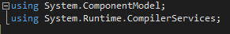
Рис. 3.10 - Зависимости Processes.cs
- System.ComponentModel – зависимость, предоставляющие классы и интерфейсы для привязки к источникам данных.
- System.Runtime.CompilerServices – зависимость, позволяющая задавать в метаданных атрибуты.

4 Описание функциональных возможностей

4.1 Разработка главного окна

Для разработки графического интерфейса приложения (рис. 2.1 – 2.3) используется технология WPF. В отличии от WinForms, в котором за отрисовку отвечает чают User32 и GDI+, в приложении WPF отрисовка основана на DirectX. Одной из важнейших особенностей является использование XAML - разметки.
Для начала создается Menu, на котором располагается элемент «Файл», содержащие контекстное меню с элементами «Добавить процесс» и «Добавить программу в автозапуск», позволяющие запускать приложения и добавлять сторонние программы в автозапуск соответственно.
Листинг 4.1 Menu
<Menu Height="20" VerticalAlignment="Top">
<MenuItem Header="Файл">
<MenuItem Header="Добавить процесс" Click="AddProcess"/>
<MenuItem Header="Добавить приложение в автозапуск" Click="AddAutorun"/>
</MenuItem>
</Menu>
Ниже располагается поле, имеющее три вкладки «Процессы», «Производительность», «Автозагрузка».
Вкладка «Процессы» содержит объект ListView, имеющий 5 колонок:
- Id.
- Процессы.
- Потоки.
- Память.
- Приоритет
Так же внутри реализовано контекстное меню:
- «Завершить».
- «Завершить дерево процессов».
- «Inject DLL».
- «Изменить приоритет»
Листинг 4.2 Вкладка «Процессы»
<TabItem Header="Процессы" >
<ScrollViewer Name="scroll" CanContentScroll="True" Height="600">
<ListView x:Name="processListView">

<ListView.View>

<GridView>
<GridViewColumn DisplayMemberBinding="{Binding Id}" Header="ID" Width="70"/>
<GridViewColumn DisplayMemberBinding="{Binding Name}" Header="Процесс" Width="150"/>
<GridViewColumn DisplayMemberBinding="{Binding Threads}" Header="Потоки" Width="70"/>
<GridViewColumn DisplayMemberBinding="{Binding Mem}" Header="Память (KB)" Width="100"/>
<!--<GridViewColumn Header="Диск"/>-->
<GridViewColumn DisplayMemberBinding="{Binding Priority}" Header="Приоритет" Width="100"/>
</GridView>

</ListView.View>

<ListView.Resources>
<!--список процессов-->

</ListView.Resources>
<ListView.ContextMenu>
<ContextMenu>
<MenuItem Header="Завершить" Click="EndProcessMenuItem_Click"/>
<MenuItem Header="Завершить дерево процессов" Click="EndTreeProcessMenuItem_Click"/>
<MenuItem Header="Inject DLL" Click="InjectDLL_Click"/>
<MenuItem Header="Изменить приоритет">
<MenuItem Header="Реального времени" Click="PriorityOnRealTime"/>
<MenuItem Header="Высокий" Click="PriorityOnHight"/>
<MenuItem Header="Выше среднего" Click="PriorityOnUpperMiddle"/>
<MenuItem Header="Средний" Click="PriorityOnMiddle"/>
<MenuItem Header="Ниже среднего" Click="PriorityOnLowerMiddle"/>
<MenuItem Header="Низкий" Click="PriorityOnLow"/>
</MenuItem>
</ContextMenu>
</ListView.ContextMenu>

</ListView>
</ScrollViewer>
</TabItem>

Вкладка «Производительность» разделена на две части.
В левой находятся график с загрузкой процессора, а под ним график с загрузкой оперативной памяти.
В правой части напротив графика загрузки процессора находятся:
- Имя процессора
- Загрузка как самого процессора, так и всех логических ядер отдельно.
- Сумма всех активных потоков.
Ниже, напротив графика загрузки оперативной памяти выводятся данные о оперативной памяти:
- Общее количество оперативной памяти.
- Количество свободной памяти.
- Количество занятой памяти.
Листинг 4.3 – Вкладка «Производительность»
<TabItem x:Name="tabPerformance" Header="Производительность">
<Grid>
<Grid.ColumnDefinitions>
<ColumnDefinition>
</ColumnDefinition>
<ColumnDefinition>
</ColumnDefinition>
</Grid.ColumnDefinitions>
<StackPanel Grid.Column="0" Orientation="Vertical" x:Name="Grafics"></StackPanel>
<StackPanel Grid.Column="1" Orientation="Vertical" x:Name="CPUStats">
<StackPanel Orientation="Horizontal">
<TextBlock Text="Процессор:" Margin="0,20,20,10"></TextBlock>
<TextBlock x:Name="ProcName" Text="" Margin="0,20,20,10"></TextBlock>
</StackPanel>
<StackPanel Orientation="Horizontal">
<TextBlock Text="Использование:" Margin="0,0,20,10"></TextBlock>
<TextBlock x:Name="cpLoading" Text="" Margin="0,0,20,10"></TextBlock>
</StackPanel>
<StackPanel Orientation="Horizontal">
<TextBlock Text="Потоки:" Margin="0,0,20,10"></TextBlock>
<TextBlock x:Name="CountThreads" Text="" Margin="0,0,20,10"></TextBlock>
</StackPanel>
</StackPanel>
<StackPanel Grid.Column="1" Orientation="Vertical" x:Name="MemStats" Margin="0,320,0,0">
<StackPanel Orientation="Horizontal">
<TextBlock Text="Кол-во RAM:" Margin="0,0,20,10"></TextBlock>
<TextBlock x:Name="TotalMem" Text="" Margin="0,0,20,10"></TextBlock>
</StackPanel>
<StackPanel Orientation="Horizontal">
<TextBlock Text="Свободная память:" Margin="0,0,20,10"></TextBlock>
<TextBlock x:Name="FreeMem" Text="" Margin="0,0,20,10"></TextBlock>
</StackPanel>
<StackPanel Orientation="Horizontal">
<TextBlock Text="Занятая память:" Margin="0,0,20,10"></TextBlock>
<TextBlock x:Name="UsedMem" Text="" Margin="0,0,20,10"></TextBlock>
</StackPanel>
</StackPanel>
</Grid>
</TabItem>

Вкладка «Автозагрузка» содержит объект ListView, имеющий колонку «Имя».
Так же внутри ListView реализовано контекстное меню, содержащее вариант «Отключить».
Листинг 4.3 – Вкладка «Автозагрузка»
<TabItem Header="Автозагрузка">
<ScrollViewer Name="scroll1" CanContentScroll="True" Height="380">
<ListView x:Name="autorunListView">
<ListView.View>
<GridView>
<GridViewColumn DisplayMemberBinding="{Binding Name}" Header="Имя" Width="200"/>
</GridView>
</ListView.View>
<ListView.Resources>
<!--список процессов на автозапуске-->
</ListView.Resources>
<ListView.ContextMenu>
<ContextMenu>
<MenuItem x:Name="autorunMenuItem" Header="Отключить" Click="AutorunMenuItem_Click"/>
</ContextMenu>
</ListView.ContextMenu>
</ListView>
</ScrollViewer>
</TabItem>

4.2 Завершение процесса
Завершение выбранного процесса необходимая функция любой программы для просмотра и редактирования локальных процессов.
Зачастую это функция нужна пользователям для того, чтобы завершать некорректно работающие процессы, или процессы, негативно влияющие на работу компьютера.
Для завершения отдельного процесса реализован метод Killprocess().
Внутри него создается и заполняется массив активных локальных процессов.
Создается цикл, с помощью которого мы сверяем данные из колонки Id выбранного из списка процесса с идентификатором каждого элемента массива.
Если совпадение было найдено, то используем метод Kill().
Листинг 4.4 – Удаление отдельного процесса.
private void Killprocess()
{
Process[] processes = Process.GetProcesses();
for (int i = 0; i < processes.Length; i++)
{
if((processListView.SelectedItem as Processes).Id == processes[i].Id)
{
processes[i].Kill();
break;
}
}
}

4.3 Завершение древа процесса
Завершение всего древа процессов может понадобиться пользователю, если ему нужно закрыть программу, которая имеет два или более процессов.
Для этого был разработан метод EndProcessTree(string), который принимает имя выбранного для удаления процесса в качестве параметра.
Далее запускается новый процесс taskkill в который переносится команда на удаление всех процессов, связанных с выбранным.
Листинг 4.5 – Удаление древа процессов
private void EndProcessTree(string imageName)
{
Process.Start(new ProcessStartInfo
{
FileName = "taskkill",
Arguments = $"/im {imageName} /f /t",
CreateNoWindow = true,
UseShellExecute = false
}).WaitForExit();
}

4.4 Изменение приоритета процесса
Изменение приоритета важный функционал для пользователя, ведь с помощью него можно управлять загрузкой системы каждого процесса.
Каждая программа, запущенная в Windows, представляет из себя процесс или несколько процессов. Под каждый процесс, при его запуске, в системе выделяется память, а так же устанавливается приоритет по умолчанию, если только в самой программе нет упоминания о приоритете, с которым необходимо её запускать.
Чем выше приоритет процесса, тем больше ему выделяется процессорного времени, чем ниже приоритет, тем меньше процессу выделяется процессорного времени. Или если простым языком — чем выше приоритет, тем чаще и больше процессор «уделяет внимание» процессу и его операциям, а чем ниже приоритет, тем меньше «уделяет внимание».
Изменение приоритета вызываются посредством выбора нужной кнопки в контекстном меню.
При нажатии происходит вызов определенного события, изменяющего процесс.
Листинг 4.6 – Изменение приоритета
private void PriorityOnRealTime(object sender, RoutedEventArgs e)
{
Process.GetProcessById((processListView.SelectedItem as Processes).Id).PriorityClass = ProcessPriorityClass.RealTime;
}
private void PriorityOnHight(object sender, RoutedEventArgs e)
{
Process.GetProcessById((processListView.SelectedItem as Processes).Id).PriorityClass = ProcessPriorityClass.High;
}
private void PriorityOnUpperMiddle(object sender, RoutedEventArgs e)
{
Process.GetProcessById((processListView.SelectedItem as Processes).Id).PriorityClass = ProcessPriorityClass.AboveNormal;
}
private void PriorityOnMiddle(object sender, RoutedEventArgs e)
{
Process.GetProcessById((processListView.SelectedItem as Processes).Id).PriorityClass = ProcessPriorityClass.Normal;
}
private void PriorityOnLowerMiddle(object sender, RoutedEventArgs e)
{
Process.GetProcessById((processListView.SelectedItem as Processes).Id).PriorityClass = ProcessPriorityClass.BelowNormal;
}
private void PriorityOnLow(object sender, RoutedEventArgs e)
{
Process.GetProcessById((processListView.SelectedItem as Processes).Id).PriorityClass = ProcessPriorityClass.Idle;
}

4.5 Добавление процесса
Добавление нового процесса производится при выборе соответствующей кнопки в контекстном меню кнопки «Файл» в левом верхнем углу окна.
При нажатии происходит вызов события, вызывающего проводник для выбора необходимой программы.
При закрытии, данные о расположении программы и его названии передаются в разработанную программу, и запускается метод Start(), запускающий новый поток для выбранной программы.
Листинг 4.7 – Добавление процесса
private void AddProcess(object sender, RoutedEventArgs e)
{
OpenFileDialog dialog = new OpenFileDialog()
{
CheckFileExists = false,
CheckPathExists = true,
Multiselect = false,
Filter = "Exe Files(*.exe)|*.exe|All files (*.*)|*.*",
Title = "Выберите файл"
};

if (dialog.ShowDialog() == true)
{
string filename = dialog.FileName;
Process.Start(filename);
}
}

4.6 Удаление программы из автозапуска
Удаление программы из автозапуска - один из необходимых функции, для управления системой.
Событие, вызывающее удаление программы из автозапуска, запускается при выборе соответствующего варианта в контекстном меню.
Для этого объявляется объект класса RegestryKey, открывающий доступ к реестру операционной системы на запись, вызывается метод DeleteValue(string), принимающий название выбранной программы.
Поток записи закрывается.
Листинг 4.8 – Удаление программы из автозапуска
private void AutorunMenuItem_Click(object sender, RoutedEventArgs e)
{
RegistryKey reg = Registry.CurrentUser.CreateSubKey("Software\\Microsoft\\Windows\\CurrentVersion\\Run\\");
reg.DeleteValue((autorunListView.SelectedItem as Autorun).Name);
reg.Close();
}

4.7 Добавление программы в автозапуск
Возможность управлять программами, их автозапуском – достаточно полезная функция, которая, по моему мнению, должна быть в каждой программе, для управления процессами системы.
Добавление нового процесса производится при выборе соответствующей кнопки в контекстном меню кнопки «Файл» в левом верхнем углу окна.
При нажатии происходит вызов события, вызывающего проводник для выбора необходимой программы.
При закрытии, данные о расположении программы и его названии передаются в разработанную программу.
Для этого объявляется объект класса RegestryKey, открывающий доступ к реестру операционной системы на запись, вызывается метод SetValue(string, object), принимающий название выбранной программы и его расположение и записывающий эти данные в реестр операционной системы.
Поток записи закрывается.
Листинг 4.9 – Добавление программы в автозапуск
private void AddAutorun(object sender, RoutedEventArgs e)
{
OpenFileDialog dialog = new OpenFileDialog()
{
CheckFileExists = false,
CheckPathExists = true,
Multiselect = false,
Filter = "Exe Files(*.exe)|*.exe|All files (*.*)|*.*",
Title = "Выберите файл"
};

if (dialog.ShowDialog() == true)
{
string name = "";
RegistryKey reg = Registry.CurrentUser.CreateSubKey("Software\\Microsoft\\Windows\\CurrentVersion\\Run\\");
string filename = dialog.FileName;
name = dialog.SafeFileName;
reg.SetValue(name, filename);
reg.Close();
}
}

4.8 Внедрение сторонних библиотек в процесс
Для внедрения библиотеки разработан метод InjectDLL(IntPtr, String), принимающий в качестве параметров открытый дескриптор процесса и путь к библиотеке.
Для начала мы выделяем память в виртуальном адресном пространстве процесса, в которую потом заносим путь к библиотеке.
Далее мы объявляем указатель, вызывающий метод LoadLibriaryA, загружающий указанный модуль в адресное пространство процесса.
Закрываем поток в процессе.
Очищаем выделенное адресное пространство.
Листинг 4.10 – Внедрение библиотеки в процесс
public void InjectDLL(IntPtr hProcess, String strDLLName)
{
IntPtr bytesout;
Int32 LenWrite = strDLLName.Length + 1;
IntPtr AllocMem = (IntPtr)VirtualAllocEx(hProcess, (IntPtr)null, (uint)LenWrite, 0x1000, 0x40);
WriteProcessMemory(hProcess, AllocMem, strDLLName, (UIntPtr)LenWrite, out bytesout);
UIntPtr Injector = (UIntPtr)GetProcAddress(GetModuleHandle("kernel32.dll"), "LoadLibraryA");
if (Injector == null)
{
MessageBox.Show(" Injector Error! \n ");
return;
}
IntPtr hThread = (IntPtr)CreateRemoteThread(hProcess, (IntPtr)null, 0, Injector, AllocMem, 0, out bytesout);
if (hThread == null)
{
MessageBox.Show(" hThread [ 1 ] Error! \n ");
return;
}
int Result = WaitForSingleObject(hThread, 10 * 1000);
if (Result == 0x00000080L || Result == 0x00000102L || Result == 0xFFFFFFFF)
{
MessageBox.Show(" hThread [ 2 ] Error! \n ");
if (hThread != null)
{
CloseHandle(hThread);
}
return;
}
Thread.Sleep(1000);
VirtualFreeEx(hProcess, AllocMem, (UIntPtr)0, 0x8000);
if (hThread != null)
{
CloseHandle(hThread);
}
return;
}

DLL инъекция дает возможность выполнять свой код в адресном пространстве уже запущенного процесса. Многие используют инфицирования для написания читов для игр, выполнения вредоносных действий для системы и т.п. Но данный прием не обязательно применять для реализации коварных планов, а например, для обновления своего приложения. Так же значительно упрощает процесс тестирования приложений.
Первые инжекторы DLL файлов появлялись в открытом доступе примерно в 2010 году, это больше 11 лет назад. В то время, загрузить эту программу было крайне сложно, так как их разработка только начиналась, и они были созданы в малом количестве, к тому же просто так делиться ценным скриптом никто не хотел.

Заключение

Современный мир – мир высоких технологий и изобретений. То, что раньше можно было представить лишь в виде фантазии писателей-футуристов, сейчас является реальностью. Открытия, появляющиеся каждый год, приносят что-то новое в жизнь обычных людей.
Поэтому в настоящее время, вопрос необходимости в мониторинге процессов, происходящих в устройствах, является достаточно актуальным, потому что программное обеспечение развивается с немыслимой скоростью, и сейчас как никогда необходимо следить за корректностью их работы и вовремя принимать необходимые меры для решения появляющихся проблем. Не говоря уже о вирусах, которые могут кардинально нарушить процессы, запущенные на устройствах.
Рынок программ насыщен большим количеством решений, обладающих большим разнообразным функционалом, разработанное в рамках данной дипломной работы приложение является простым в использовании, и обеспеченным необходимым функционалом.
Целью работы бакалаврской работы была разработка программы для просмотра и редактирования локальных процессов.
Она была успешно достигнута при выполнении поставленных задач:
- Проведен анализ предметной области
- Проведено сравнение с аналогичными решениями
- Выбраны инструменты для разработки
- Разработана программа с учетом технических требований
Таким образом, в конечном итоге созданная программа реализует просмотр и редактирование локальных процессов и меет простой и удобный интерфейс.

Список использованных источников

- Документация по C#[Электронный ресурс]/ 2020 –Режим доступа: https://docs.microsoft.com/ru-ru/dotnet/csharp/, свободный – Загл. с экрана
- Хабр, новостной блог [Электронный ресурс]/ 2020 –Режим доступа: habr.com/ru/, свободный– Загл. с экрана.
- Википедия [Электронный ресурс] Режим доступа: https://ru.wikipedia.org свободный. – Загл. с экрана.
- Мак–Дональд М. WPF: Windows Presentation Foundation в .NET 4.0 с примерами на C#. [Текст]/ М. Мак-Дональд –Вильямс, 2011.1020 с.
- Рихтер, Д. CLR via C#. Программирование на платформе Microsoft.NET Framework 4.5 на языке C# [Текст]/ Д. Рихтер –4-е издание –СПБ. Питер, 2013 –896 с.
- Professorweb: Уроки по C#и платформе .NET[Электронный ресурс]–Режим доступа: professorweb.ru, свободный – Загл. с экрана.
- StackOverflow — сайт вопросов и ответов для программистов. [Электронный ресурс] – Режим доступа: https://stackoverflow.com/ свободный. – Загл. с экрана.
- Codenet – база данных по программированию [Электронный ресурс]- http://www.codenet.ru/, свободный. – Загл. с экрана.
- Портал Национальной электронной библиотеки им. Н. Э. Баумана [Электронный ресурс]/ 2020 –Режим доступа: ru.bmstu.wiki, свободный– Загл. с экрана.
- Клуб программистов – сайт вопросов и ответов для программистов. [Электронный ресурс] – Режим доступа: https://programmersforum.ru/ свободный. – Загл. с экрана.
- Троелсен Э. и Джепикс Ф. Язык программирования C# и платформы .Net и .Net Core [Текст]/ Э. Троелсен и Ф. Джепкинс – 3-е издание – Вильямс, 2018 -1328 с.
- Албахари Д. и Албахари Б. C# 7.0. Справочник. Полное описание языка [Текст]/ Д. Албахари и Б. Албахари – 7-е издание – Вильямс, 2018 -1024 с.
- Герберт Ш. C# 0.4. Полное руководство [Текст]/ Ш. Герберт – Вильямс, 2015 -1056 с.
- Скит Д. C# для профессионалов. Тонкости программирования [Текст]/ Д. Скит – Вильямс, 2017 -608 с.
- Грин Д. и Стиллмен Э. Изучаем C# [Текст]/ Д. Грин и Э. Стиллмен – 3-е издание – Питер, 2020 -816 с.

Приложение А

Примеры листинга программы

Листинг 1. Код Autorun.cs
using System.ComponentModel;
using System.Runtime.CompilerServices;

namespace ProcessChecker_wpf
{
class Autorun : INotifyPropertyChanged
{
private string name;

public string Name
{
get { return name; }
set
{
name = value;
OnPropertyChanged("Name");
}
}

public event PropertyChangedEventHandler PropertyChanged;
public void OnPropertyChanged([CallerMemberName] string prop = "")
{
if (PropertyChanged != null)
PropertyChanged(this, new PropertyChangedEventArgs(prop));
}
}
}
Листинг 2. Код Processes.cs
using System.ComponentModel;
using System.Runtime.CompilerServices;

namespace ProcessChecker_wpf
{
public class Processes : INotifyPropertyChanged
{
private int id;
private string name;
private long mem;
private string priority;
private int threads;

public int Id
{
get { return id; }
set
{
id = value;
OnPropertyChanged("Id");
}
}
public string Name
{
get { return name; }
set
{
name = value;
OnPropertyChanged("Name");
}
}
public long Mem
{
get { return mem; }
set
{
mem = value;
OnPropertyChanged("Mem");
}
}
public string Priority
{
get { return priority; }
set
{
priority = value;
OnPropertyChanged("Priority");
}
}
public int Threads
{
get { return threads; }
set
{
threads = value;
OnPropertyChanged("Threads");
}
}

public event PropertyChangedEventHandler PropertyChanged;
public void OnPropertyChanged([CallerMemberName] string prop = "")
{
if (PropertyChanged != null)
PropertyChanged(this, new PropertyChangedEventArgs(prop));
}
}

Приложение Б

Иллюстрационный материал
